Ställplatser vid Mosel

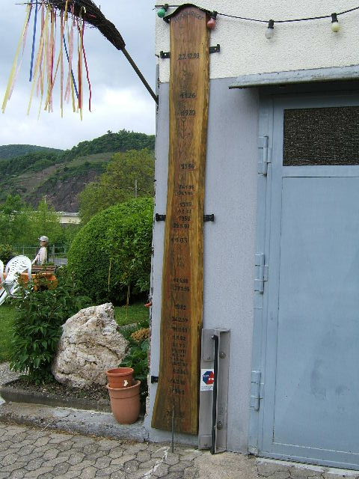
Neef, högvatten 2776_rot
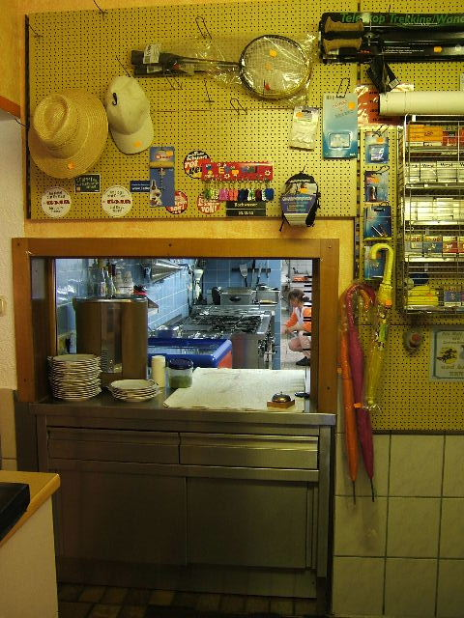
Bären Camp, högvatten 2802_rot
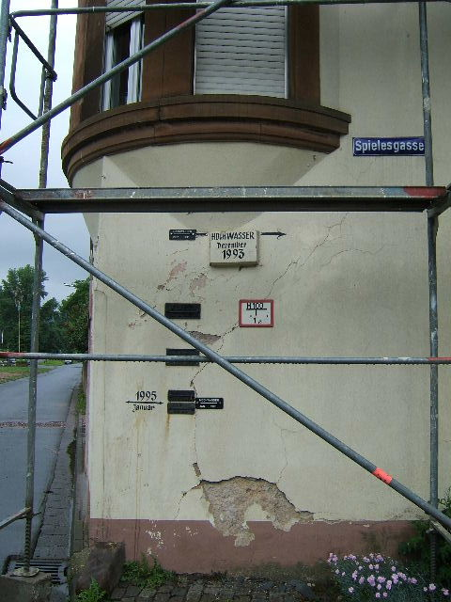
Neumagen-Dhron, högvatten 2900_rot
Alldeles före jul 1993 var senaste rejäla översvämningen längs Mosel. Dessa tre bilder visar hur otroligt högt vattnet steg den gången.
Bilden i mitten visar hur högt vattnet steg inomhus i Bären Camps restaurang. Vattnet stod ovanför luckan till köket.

Ernst
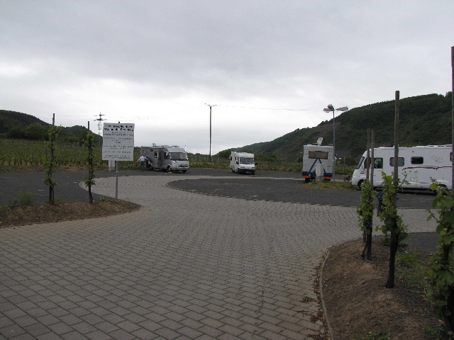
Ernst I_0171
Ställplatsen i Ernst är inte så kul och ligger en bit från floden. Det kostar 9 € som inkluderar både el,
vatten och tömning.

Ellenz-Poltersdorf
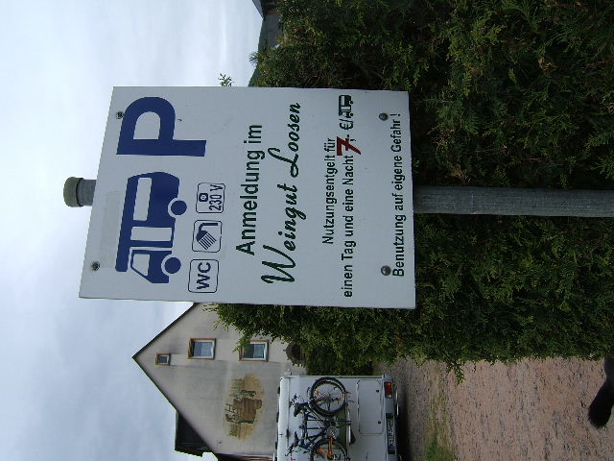
Weingut Loosen 2747
Vingården Loosen har en liten ställplats där el ingår i priset på 7 €. För dusch tillkommer 1 € per person. Nära Mosel, men tillgänglig hela året och med en trång infart.

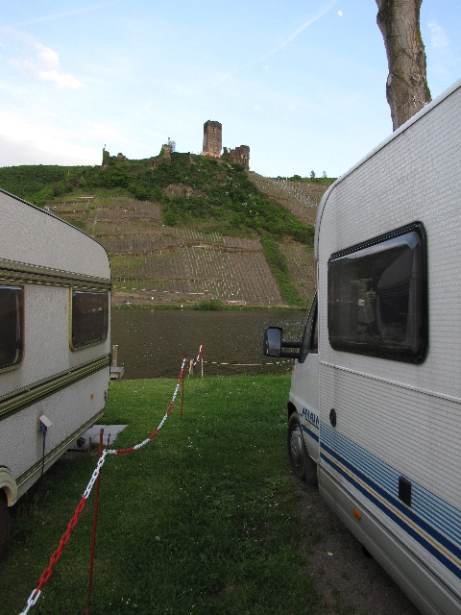
Ell-Poll I_0169

Campingplatsen Happy Holiday i Ellenz-Poltersdorf upptar en smal remsa längs Moselstranden. Här finns många säsongsboende och en liten restaurang med bar och tv. För husbilen, en person och hunden betalade jag 9,50 €. För dusch blir det extra, men tömning och vattenpåfyllning ingår. Jag fick en plats bara några meter från vattnet. Att köra in med en större husbil kan knappast rekommenderas. Intill finns en liten färja till Beilstein på andra sidan Mosel.

Ediger-Eller
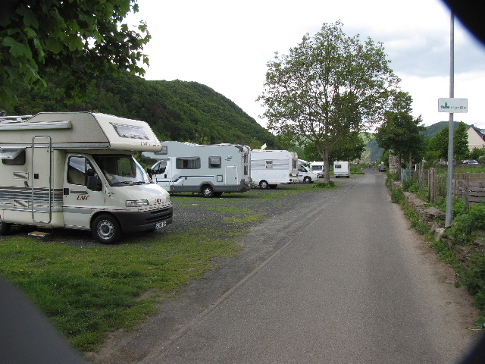

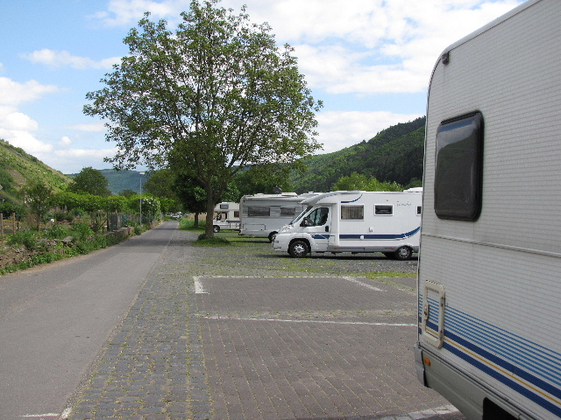
Ediger I_0149 Ediger I_0157

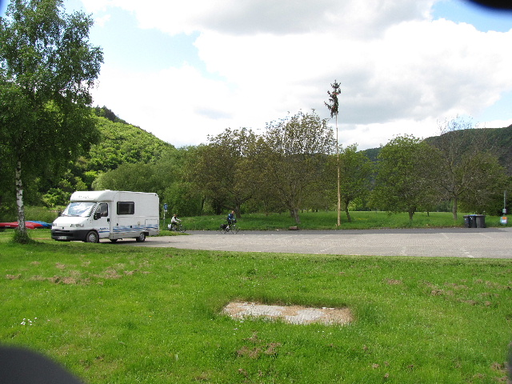

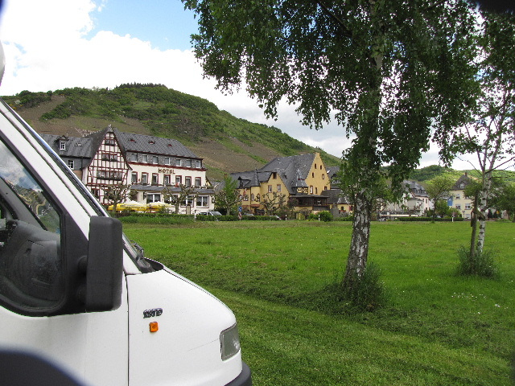
Eller I_0143
Eller I_0144

I dubbelorten Ediger-Eller finns ställplatser i båda stadsdelarna. I Ediger ligger den vid en liten väg som leder till en campingplats parallellt med den större vägen och vid stranden. I Eller ligger den öppet på en hårdgjord yta mellan vägen och floden. Här som på många andra ställen följer en cykel- och gångbana Moselstranden. Det är nära till restauranger och butiker i orten. En anläggningsplats för båtutflykter på Mosel finns det också. Under vintermånaderna är det gratis och övrig tid kostar det 4,50 € per husbil och dygn.

I Alf ligger ställplatsen en bit från floden vid ett bad. Man betalar 5 € och 1€ extra för tillgång till toalett och dusch när badet är öppet.

Pünderich
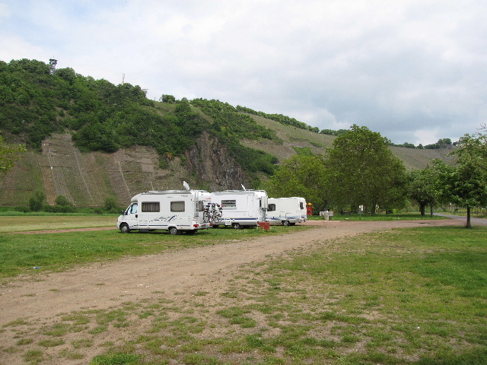
Pünderich I_0252

Här ligger ställplatsen litet för sig själv. Det kostar 6 € och 1,50 € för el att stå här.

Enkirch
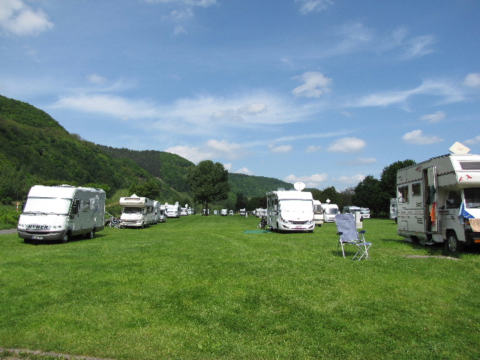
Enkirch I_0282

Uppåt 200 husbilar kan få plats på gräset längs floden i Enkirch. En natt kostar 6 € och vissa tider kan man tömma och fylla på vatten utan kostnad. Men att duscha kostar 1 € extra. Här finns möjlighet att tvätta och torka kläder. Internet kan man komma åt på informationen vardagar. Brödservice finns liksom lekplats och minigolf.

Kinheim
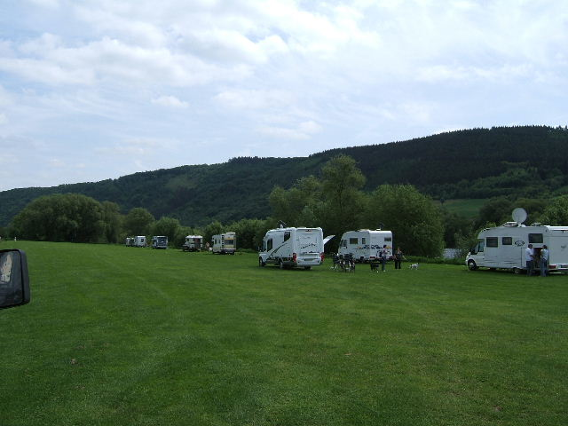
Kinheim 2858

I Kinheim står husbilarna på gräs nära Mosel och platsen är bara tillgänglig mellan mars och november på grund av risken för översvämning. Inklusive vatten och tömning betalar man här 6 €.

I Wintrich finns en ställplats där man betalar 8 € i en automat för att komma innanför bommen.

Piesport
Piesport 2869

Nära Mosel och välordnat, men marken lutade i sidled. 6€ för husbilen och 1,50 € för el är priset.

Trittenheim
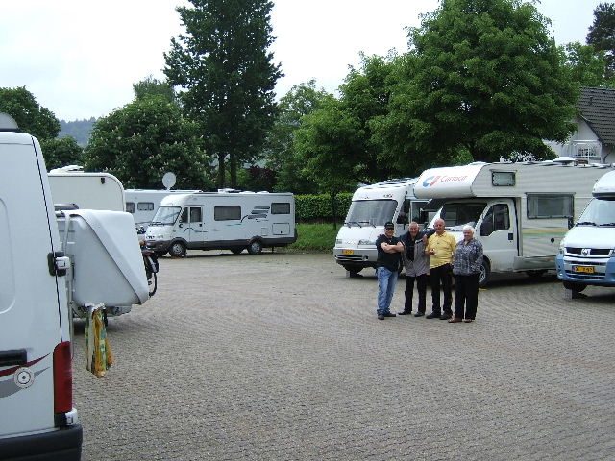
Trittenheim 2901

Här får plats ett 40-tal husbilar vid Mosel och nära orten. Priset på 5 € inkluderar vatten och tömning, men man får betala extra för el. Under säsong kommer brödbilen på morgonen. Ställplatsen är öppen april till oktober.

Ensch
Ensch 2905

Här finns plats för 40 husbilar på gräs för 5 €. För vatten och el får man betala extra. Här kan man få sitt bröd varje morgon. Gångavstånd till ortens service.

Longuich
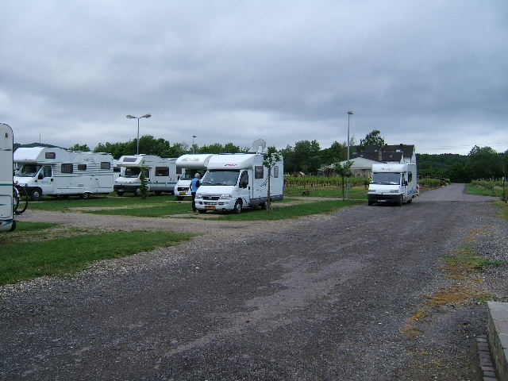
Longuich 2940

Vid Weingut Feiten-Wagner ligger en iordningsställd plats för 20 husbilar vid Mosel. Platserna lutar en aning i sidled och kostar 5 € och 2 € tillkommer för el.

